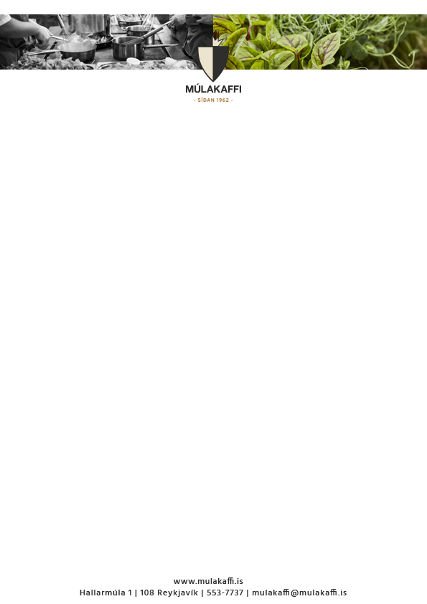

**Matseðill vikunnar**

**10 – 14 Desember**

**Mánudagur 10. Des**

Selerýrótarsúpa með Esdragon v

Pönnsteiktur Kjúklingur með Ristuðum Kartöflum og Hvítvínssósu

Grænmetisbollur með Pítubrauði v og „Tzatziki“ Sósu

**Þriðjudagur 11. Des**

Krydduð Gulrótarsúpa með Línsubaunum v

Krydduð Bleikja með Gufusoðnu Grænmeti og Sítrónusósu

Eða

„Chilli con Carne“ með Hrígrjónum og Sýrðum Rjóma

Hrísnúðlur með Ristuðu Blómkáli og Brokkoli v

**Miðvikudagur 12. Des**

Aspasúpa

Lasagne með Hvítlauksbrauði og Salati

Kínverskur Bauna Réttur í Soyja og Engiferssósu v

**Fimmtudagur 13. Des**

Ítölsk „Caprese“ Súpa v

Kalkúnn með Sveppasósu, Gratíneruðum Kartöflum og Blómkáli

Kryddaðar Grænmetisbollur með „Bombay“ Kartöflum v

**Föstudagur 14. Des**

Graskersúpa með Kanil v

“Burritos” með Chili Nautahakki, Nachos og Sýrðum Rjóma

Innbakað Grænmetis „Strudle“ með Papriku Salsa

V = Vegan

Opið kl 11:15 – 13:30 Mán – Föst